**CẤU TRÚC ĐIỀU KHIỂN VÀ LẶP ______________________________________**

**Biên soạn:** Nhóm Nghiên Cứu Blockchain Khoa HTTT

--------------------------------------------------------------------------------------------------------------

1. **Cấu trúc điều khiển**

Ngôn ngữ lập trình Solidity cũng hỗ trợ cấu trúc điều khiển giống như những ngôn ngữ khác như: if statement, if … else statement, if … else if … statement.

* 1. **Cấu trúc if statement**
  2. **Cấu trúc if … else statement**
  3. **Cấu trúc if … else if … statement**

1. **Cấu trúc lặp**

* Cấu trúc lặp trong solidity cũng có những điểm giống như trong C++ với những cấu trúc như sau: while…loop, do … while loop, for…loop và cơ chế Loop Control.
* Trong khi viết smart contract cũng cần có những hành động lặp đi lặp lại nhiều lần cần thiết. Cấu trúc lặp dùng để giải quyết vấn đề nói trên.
  1. **Cấu trúc lặp while … loop**
* Là kiểu loop cơ bản của ngôn ngữ lập trình solidity. Cấu trúc lặp kiểu này như sau:

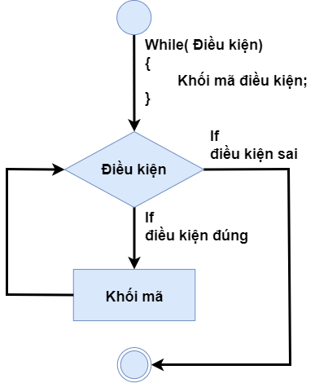

* Cấu trúc lặp while…loop

while (**điều kiện**) {

//Đoạn mã

}

* Xem ví dụ về cấu trúc lặp tại ví dụ: 05_WhileLoop.sol
  1. **Cấu trúc do … while loop**
* Thực hiện trong vòng lặp loop trước sau đó mới kiểm tra điều kiện.

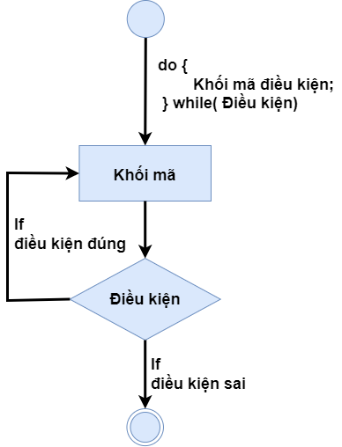

* Cấu trúc do…while loop

do {

//Đoạn mã

} while (điều kiện);

* Xem ví dụ về cấu trúc lặp do...while…loop tại: 05_DoWhileLoop.sol
  1. **Cấu trúc for … loop**
* Là kiểu lặp phổ biến nhất trong các kiểu lặp. Nó bao gồm 3 thành phần chính: Loop initialzation, test statement, iteration statement

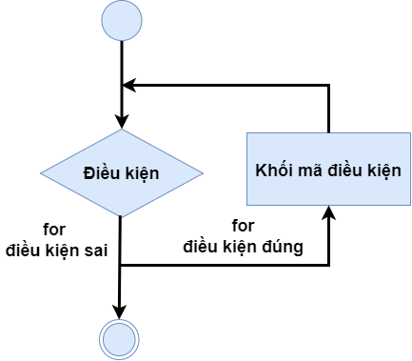

* **Cấu trúc for…loop**

**for (init, test, iteration) {**

**// Câu lệnh**

**}**

* Xem ví dụ về cấu trúc lặp for…loop tại: 05_ForLoop.sol
  1. **Cơ chế điều kiển Loop**
* Trong ngôn ngữ Solidity hỗ trợ hai control loop: continue, break
* **continue:** Skip bước hiện tại và nhảy sang bước tiếp theo
* **break:** Dừng vòng lặp.
* Xem ví dụ: 05_ContinueBreak.sol

1. **Biến và phạm vi truy xuất biến**
2. **Tài liệu tham khảo**

[1] <https://www.tutorialspoint.com/solidity/solidity_variables.htm>, [Online] [Thời gian truy cập: 25/05/2022].

[2] <https://www.tutorialspoint.com/solidity/solidity_variable_scope.htm>, [Online] [Thời gian truy cập: 17/06/2022]

[3] <https://www.tutorialspoint.com/solidity/solidity_operators.htm>, [Online] [Thời gian truy cập: 17/06/2022]